СПРАВЖНІЙ УЧИТЕЛЬ: ХТО ВІН?
Заняття з елементами тренінгу
Мета: допомогти педагогам усвідомити наявність проблемних зон в особистісній і професійній сферах, сприяти підвищенню мотивації педагогічних працівників до саморозвитку і самореалізації, формувати навички групового співробітництва.
Завдання:
- визначити проблемні зони в особистісній та діяльнісній сферах учасників;
- визначити ступінь життєвої активності педагогів;
- сприяти усвідомленню учасників особистих цінностей як основи життєвого самовизначення;
- націлити педагогічних працівників на пошук ресурсів для щоденного натхнення у педагогічній діяльності.
Обладнання: аркуші паперу формату А4, А3, кулькові ручки, купюра 100 грн., картки «Професійні цінності вчителя», проектор.

ХІД ЗАНЯТТЯ
Вступне слово методиста
Шановні колеги!
Педагогічна професія - одна з найдавніших. Виникла вона на початку розвитку людства. На даному етапі створюється багато нових винаходів (презентації, відеоролики, Інтернет-ресурси), а також нові вимоги, щодо використання їх у навчальному процесі і педагогу необхідно йти з ними поруч.
Працю справжнього педагога живить віра в людину. Він повинен бути оптимістом, глибоко вірити у сили й можливості учнів, бачити насамперед усе краще, що їм притаманне, "проектувати хороше" (А. Макаренко). Завдання педагога - підходити до кожної дитини з оптимістичною налаштованістю, навіть, якщо є ризик помилитися.
Від педагогів вимагається багато чого: бути коректними, уважно ставитися до учнів, виявляти цікавість до своєї роботи, предмету. На нашу думку, сучасному педагогу необхідно володіти такими якостями як терпіння, інтелігентність, освіченість, тактовність, уважність, мобільність, ерудованість та стресовитривалість, мати почуття стилю, смаку, міри, на гарному рівня володіти технічними засобами та сучасними освітніми новинками.

I. Професійні цінності педагога
- Вправа «Ціннісні орієнтації» (10 хв) -
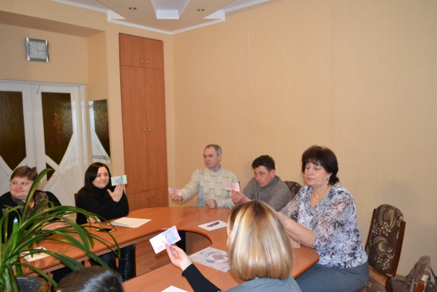
Психолог пропонує присутнім дістати будь-яку грошову купюру. Показує присутнім купюру у 100 гривень на витягнутій, перед собою, руці. Потім пропонує дати відповіді на питання:
- Що Ви бачите перед собою?
- Що можна за них придбати?
- Яке місце вони займають у Вашому житті?
- Чи могли б Ви без них обійтися?
Після того психолог дає роз’яснення, що можна побачити, коли тримати гроші від себе на віддалі, а що, коли перед самими очима.
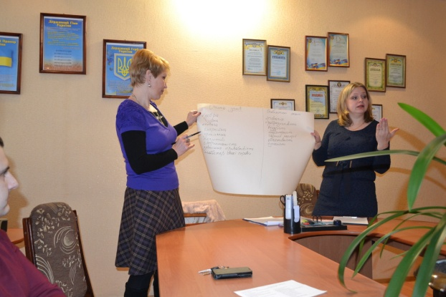
Акцентується увага, що основною цінністю педагогічного працівника є не заробітна плата, а система ціннісних орієнтацій, яка визначає змістову сторону спрямованості особистості педагога і складає основу його ставлення до навколишнього світу, до інших людей, основу світогляду і ядро мотивації життєвої активності.

Мозковий штурм
Методист. (роздати аркуші )
- Назвіть і запишіть професійні цінності, важливі для педагога і особисто для вас. (кожен озвучує цінності, що записані)
Присутнім роздаються картки з професійними цінностями:

професійні знання | педагогічні здібності
володіння педагогічними методиками | терпіння
створення ситуацій успіху | відповідальність
ініціативність | активність
навички саморегуляції | рефлексивність
емпатія | простота у викладі матеріалу
позитивне настроювання | доброзичливість
вимогливість | об’єктивність
особистий інтерес | саморозвиток
креативність | толерантність
гнучкість | принциповість
визнання | повага
незалежність | самодисципліна
Учасникам пропонується вибрати з цих цінностей десять.
Потім присутнім пропонується залишити п’ять найважливіших цінностей, за допомогою яких вони і будують свою діяльність.
Рефлексія
    - Що ви відчували, коли вас просили відібрати п’ять найважливіших якостей?
    - Чи легко було розставатися з вашими цінностями? Чому?
    - Яку інформацію для роздумів ви отримали?
Тест «Пізнай себе краще»
Психолог. (роздати аркуші паперу і ручки)
Пропоную Вам дізнатися про себе багато цікавого, для цього достатньо дати відповіді на 3 запитання.
Відповіді на них учасники повинні зафіксувати на папері. Після виконання завдання оголосіть результати.
- Розставте наступних тварин по порядку в залежності від вашої симпатії до них
А. Корова
Б. Кінь
В. Мавпа
Г. Вівця
Д. Тигр
- Підберіть коротке визначення наступним словам
А. Кава
Б. Кішка
В. Щур (Пацюк)
Г. Океан
Д. Собака
- Яка людина асоціюється у вас з наведеними нижче кольорами?
А. Білий
Б. Жовтий
В.Зелений
Г. Червоний
Д. Оранжевий
Результати
Перше питання відповідає за пріоритети у житті людини
Корова – це кар’єра
Кінь – це сім’я
Мавпа – це гроші
Вівця – це любов
Тигр – це гордість
Визначення названих слів показують відношення:
Кава – до кохання
Кішка – до друга або партнера
Щур – до ворога
Океан – до особистого життя
Собака – до самого себе
Що стосується кольорів, вони означають наступне:
Білий – ця людина є вашим вірним другом
Жовтий – це людина, яка завжди буде пам’ятати про вас
Зелений – це людина, яку ви ніколи не забудете
Червоний – це людина, яку ви по-справжньому любите
Оранжевий – цю людину ви звикли рахувати своїм другом.
II. Професійні якості педагога

Методист. Кожна людина має свій стиль роботи. В педагогічній діяльності також вирізняються різні стилі.
Є педагоги, які досконало знають матеріал, уміють його пояснити, оперують термінами, цифрами, їх цікаво слухати, проте вони не працюють на розвиток учнів, вони, як експерти, тільки передають інформацію. Це педагоги-експерти.
Є педагоги, які використовують блискучі ефекти, яскраві вправи, їх цікаво слухати, приємно спостерігати за їхньою роботою, але такий педагог працює тільки на себе, він демонструє свої вміння і навички і не працює на розвиток учня. Це педагог-зірка.
А є педагогічні працівники, які не тільки вміють передати нові знання і навички учням, а й допомагають їм зробити узагальнення та висновки, спираючись на їх власний досвід. Це педагоги-фасилітатори.
Термін «фасилітатор» прийшов до нас з медицини, де фасилітатор – це той, хто допомагає при народженні.
У гірських народів у стародавні часи був провідник, який допомагав мандрівникам долати гірські маршрути. Він знав, якою дорогою краще йти, скільки води взяти, яке спорядження потрібне тощо. Провідник разом із групою йшов на вершину, проте, коли він бачив, що мандрівники вже можуть самостійно подолати вершину, то давав їм можливість зробити це. Такого провідника називали «шерпою». Успішний педагог має бути «шерпою» в передачі знань, поєднувати в собі риси і експерта, і зірки, і фасилітатора.

Вправа «Виявлення якостей ідеального педагога»
Психолог. Пропоную Вам глянути на себе очима наших учнів.
Сядьте зручніше, розслабтеся, руки вільно тримайте на колінах, відчуйте опору під ногами, на стільці, заплющте очі, уявіть себе учнем училища. В групу заходить викладач…
- Яким би вам хотілося бачити свого викладача?
(Потім учасники обговорюють свої думки з колегами, на ватмані записуються якості уявного педагога)
Наступна ситуація. Ви вже не діти, ви знову стали дорослими людьми, досвідченими педагогами і вже з вашої позиції запропонуйте 4 якості ідеального педагога. (записуються на ватмані)
(Наприклад справедливість, професіоналізм, енергійність, чуйність. Підсумком групової дискусії є список якостей ідеального педагога, що задовольняє усіх учасників. Останнім кроком дискусії є ранжування найбільш значущих із погляду професії якостей особистості).

III. Пошук ресурсів.
Методист.
Робота, що пов’язана з викладанням, завжди вважалася дуже складною, але в той же час поважною діяльністю. Дуже точно про вчителя писав відомий поет С.Л. Соловейчик: «Він актор, але його глядачі і слухачі не аплодують йому. Він скульптор, але його роботи ніхто не бачить. Він лікар, але його пацієнти рідко дякують за лікування та далеко не завжди бажають лікуватися. Де ж йому взяти сили для щоденного натхнення? Тільки в самому собі, тільки у свідомості величі своєї справи».

Релаксаційна вправа «Воскова фігура» (музика)
Психолог. Оберіть зручну позу. Заплющте очі. Дихайте повільно. Розслаблення настає на видиху і пов'язане з відчуттям тепла та приємної важкості.
Ви прийшли на виставку воскових фігур, повільно рухаєтеся від одного експоната до іншого. Зупиніться біля одного з них. Це ваша копія, а точніше, це ви і є. Дуже цікаво на певний час стати восковою фігурою. Ваші ноги торкаються підлоги. Підлога дуже тепла, вона стає дедалі теплішою й теплішою. Ваші ступні відчувають тепло, і віск починає топитися... Ви навіть бачите, як краплини воску стікають з ваших ніг... Вам приємно, тепло... Тепло підіймається вище, і поступово починає танути все тіло.
Останні краплини падають із пальців рук. Ви відчуваєте приємне розслаблення, спокій, упевненість у собі. Але що це?
Ноги, ваші ноги у воді. Вона все прибуває і прибуває. Прохолодна, від неї йде свіжість і бадьорість. Вона підіймається дедалі вище і вище. З кожним вдихом відчуваємо, як вода піднімається знизу вгору — від ніг до голови. Все ваше тіло занурюється у воду. Ви легко відштовхуєтеся і пливете до берега. З кожним рухом відчуваєте приплив сил і заряд бадьорості. Цілюще відчуття свіжості. Почніть зворотну лічбу від 10 до 0. Закінчивши рахувати, ви досягнете берега. Усміхніться: ось берег — виходьте.
Рефлексія.
- Які відчуття переповнюють вас?
- На вашу думку, що символізує вода, а що берег до якого ви рухалися?
- Що ще може дати приплив сил і заряд бадьорості у вашій педагогічній діяльності?

Тест «Особистісні цінності»
Психолог. Роздати чистий аркуш паперу і ручку. Після того, як буде озвучено питання, відразу запишіть відповідь. Не давайте собі часу на роздуми, записуйте або малюйте перше, що приходить у голову. Якщо ви будете відповідати на питання відразу, не роздумуючи, вам вдасться налагодити контакт зі своїм підсвідомим.
1. Уявіть, що ви йдете з кимось лісом. Хто це міг би бути?
2. Ви йдете лісом і бачите недалеко від себе тварину. Що це за тварина?
3. Що ви зробили після того, як зустрілися з нею очима?
4. Ви продовжуєте йти лісом. Виходите на галявину, на якій стоїть будинок вашої мрії. Як би ви описали його розміри?
5. Чи є навколо будинку вашої мрії огорожа?
6. Ви входите у будинок. Йдете у їдальню подивитися на стіл для обіду. Опишіть, що ви бачите на ньому та навколо нього.
7. Ви виходите з будинку через задні двері. І бачите прямо на траві лежить кружка. З якого матеріалу вона зроблена?
8. Що ви зробили, побачивши її?
9. Ви підходите до краю подвір’я, посеред якого стоїть будинок. Там водойма. Що це за водойма?
10. Як ви збираєтеся подолати водойму, щоб рухатися дальше?

Відповіді на всі питання, які ви дали, демонструють ваші цінності та ідеали, трактування яких ось яке:
1. Людина, поряд з якою ви йдете – це сама важлива людина у вашому житті.
2. Розмір уявної тварини – насправді розмір ваших проблем в середині вашої підсвідомості. Чим більша тварина, тим важче вам жити.
3. Те, як реагуєте на неочікувану зустріч у лісі – найбільш характерний для вас спосіб вирішення проблем (агресивний, пасивний або уникаючий).
4. Розмір будинку, який ви побачили – це розмір ваших амбіцій. Якщо він занадто великий, можливо, у вас завищені очікування від життя.
5. Якщо огорожі немає, ви – відкрита і внутрішньо вільна людина. Якщо вона є, значить, ви цінуєте особистий простір і того ж очікуєте від інших. Тобто ніколи не ввійдете в особистий простір інших без дозволу.
6. Якщо в цій кімнаті ви не побачите їжі, квітів або людей, значить, скоріше всього, ви глибоко нещасливі.
7. Міцність і довговічність матеріалу, з якого зроблена кружка, - це те наскільки сталими та довірливими є Ваші стосунки з сім’єю. Одноразовий пластиковий або паперовий стакан? Скло? Скоріше всього, вам тривожно за майбутнє вашої сім’ї. Якщо кружка була металева або фарфорова, значить, вам немає про що турбуватись.
8. Ваш вчинок характеризує відношення до людини з питання номер 1.
9. Розмір водойми – це розмір вашого сексуального апетиту.
10. Чим більш «мокрий» спосіб руху ви оберете, тим більше значення у вашому житті має секс.
Заключне слово.
Методист. Усі ми розуміємо, що педагогічна діяльність – це один із видів професійної діяльності, який найбільше деформує особистість людини. Комплекс соціально-економічних проблем, пов’язаних з падінням престижу педагогічної професії, робить працю педагога надзвичайно психоемоційно напруженою. Крім того, не секрет, що із збільшенням педагогічного стажу роботи у педагогів знижуються показники як фізичного, так і психічного здоров’я.
Усі ці фактори здійснюють руйнівний вплив на емоційну сферу педагога. У нього з’являється почуття незадоволеності собою та своїм життям, труднощі у встановленні контактів з учнями, колегами, оточуючими людьми. Ці симптоми негативно відображаються на всій професійній діяльності педагога, погіршуються результати його роботи, знижується рівень задоволеності власною діяльністю.
Ми не чарівники, щоб дати цінні поради, як уникнути перерахованих симптомів, ми тільки вчимося, тому на завершення нашої зустрічі пропонуємо переглянути відеоролик із порадами відомого американського психолога Дейла Карнегі (Перегляд відеоролику).

Дякуємо за увагу!

